# RFTD技术应用于矿厂的车辆称重系统

矿区自动计量系统针对的是以汽车作为运输工具的自动计量、称重和回皮（空车）数据的完全自动化（无需人员干预）采集，保证原始数据采集的准确性。通过实现自动计量，可以大大缩短各个操作环节的操作时间，提高计量系统的接卸能力，同时也可改善计量人员和汽车司机的工作环境、降低劳动强度。对于大门卡口管理，可以时时对进出大门的车辆实行监控，查询车辆进出的具体时间。RFID大门卡口智能管理提高对厂区物资的安全管理。

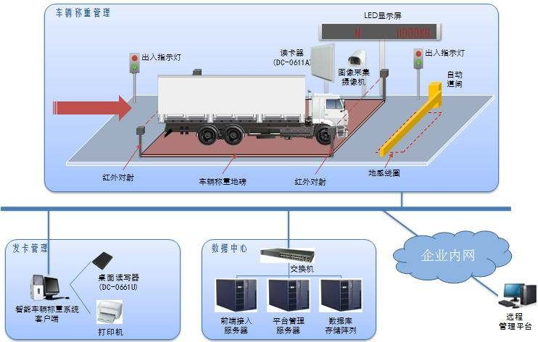

****二、项目实施的目标****

（1）运输车辆队列管理。车辆队列管理主要完成运输车辆的排队，杜绝车辆插队，提高车辆运输秩序。

（2）采样。采样完成对进场矿石的采样。

（3）称重。称重主要完成进煤车辆毛重的计量。

（4）回皮。回皮主要完成车辆空重的计量，最终计算出净重。

（5）实时监控。实时监控主要完成对采样、称重、回皮的过程进行实时监控，及时了解采样、称重和回皮车辆的情况，以便及时进行处理。

（6）监控管理系统。监控管理系统主要完成系统基础信息的管理、维护，运行模式的选择设定等。

（7）厂区大门管理。实时监控进出车辆，查询车辆的历史进出时间。

****三、系统设计****

****1.系统的拓扑结构****

系统的网络拓扑结构，其中包括：监控管理系统、车辆队列管理、称重主机、采样主机、回皮主机、大门卡口管理，实时监控、数据库服务器和其他在线工作站等。各单元系统之间通过厂内局域网联结在一起，实现数据共享。

****2.系统的工作流程****

所有运输车辆在进入矿场之前首先到车辆队列管理处，进行队列排序，只有进行排序后的运输车辆才能进入厂区。运输车辆排序完成后进入采样平台进行采样。采样时需要对车辆是否插队进行判断，如果是插队车辆则不予采样。采样完成后车辆驶入汽车衡进行毛重的计量，计量完成后进行装卸，装卸完成后驶入汽车衡进行皮重的计量，计量完成后自动计算出净重。在称重和回皮的过程中如果出现异常现象系统会自动通知实时监控系统，监控人员可进行及时处理，保证系统的正常运行。

****四、系统运行****

根据系统工作流程，下面分五个部分说明系统的运行。

****1.车辆队列管理****

车辆队列管理实现对运输车辆队列的管理，从而减少插队现象的发生，提高车辆的通行率。自动进行车辆队列管理是通过车号自动识别系统来完成。

车号自动识别系统主要包括微波射频卡、阅读器、射频电缆、天线和车号自动识别软件。每个运输车辆均安装有微波射频卡，每一个微波射频卡对应一个车号。通过微波射频识别卡可以做到对运输车辆的自动识别，每通过一个运输车辆，车号自动识别系统自动为此车生成一个队列号作为采样的排队序列。采用车号自动识别系统的好处是没有人员进行干预，作到车辆队列客观准确。

****2.采样****

采样平台处安装有车号自动识别系统。当运输车辆进入采样平台后，车号自动识别系统会自动读取车号信息，并判断此车是否为插队车辆，如果是则拒绝采样

****3.称重****

称重准备就绪后，绿色指示灯亮，同时挡车器为关闭状态。运输车辆在采样完成后，汽车衡处于称重准备就绪的状态下可以驶入汽车衡进行计量。车辆驶入汽车衡后红色指示灯亮，车号自动识别系统读取车号信息，车辆定位成功后计量软件开始计量，计量成功后挡车器打开同时进行语音提示车辆驶出汽车衡，并通过电子显示屏将计量进行显示，车辆完全驶出汽车衡后关闭挡车器打开绿色指示灯，等待下一次计量。在计量的过程中出现以外情况时，如车辆不能定位、车号不能读取等情况发生时计量软件会自动进行语音提示并向监控中心进行报警，提示管理人员进行处理。在整个称重过程中是完全不需要人进行操作的。

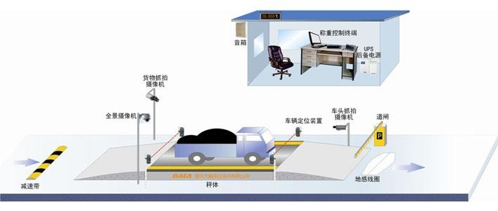

****4.回皮****

回皮的过程与称重基本一致。两者的区别主要在于一些语音和报警信息的内容上。

****5.实时监控****

车辆队列管理、采样、称重和回皮四个作业流程中的所有信息均实时反馈到监控中心主机，管理人员通过监控软件系统实时了解各个工作流程的情况。例如在采样处有插队车辆，在称重、回皮时车辆无法定位，车号无法读取等情况在监控中心均能够了解。

为保证厂区不间断工作，自动计量系统采用2种工作模式：自动方式和手工方式。在正常情况下采用自动方式，当系统中的某些硬件设备出现故障而无法以自动方式进行工作时，可以采用手工方式进行作业，从而保证厂区的正常生产，当硬件设备修复后再切换到自动方式。手工方式是一种备用方式。

****五、设备选择标准****

汽车智能称重管理系统和厂区大门卡口管理系统采用的自动识别技术是远距离RFID系统。电子标签（车卡）内贴装于运输车辆的前挡风玻璃的内侧，要求RFID系统的识别距离大于6～8m，识别速度达到120km/h，对标签的数据容量没有特殊要求，对标签是否具有改写功能没有特殊要求，要求RFID系统具有较高的可靠性，设备的工作环境通常要求防尘、温湿度一般按工业级应用标准执行。值得注意的是将电子标签贴装于挡风玻璃内侧通常会降低标签的识读距离，因而在电子标签的设计，选择上要考虑玻璃衬底的影响。此外，应用中一般还会提出标签贴装后的防拆功能要求。